**Ejercitación**

**De forma individual ejecutamos los siguientes pasos en la máquina virtual creada:**

* **Crear** un archivo en **Google Documents o Word en la computadora**.
* Escribir **en la terminal** el comando **df**, tomar **print de pantalla**.
* Pegar print en el documento.

* Escribir **en la terminal** el comando **top** tomar **print de pantalla**.
* Pegar print en el documento de Google o Word.

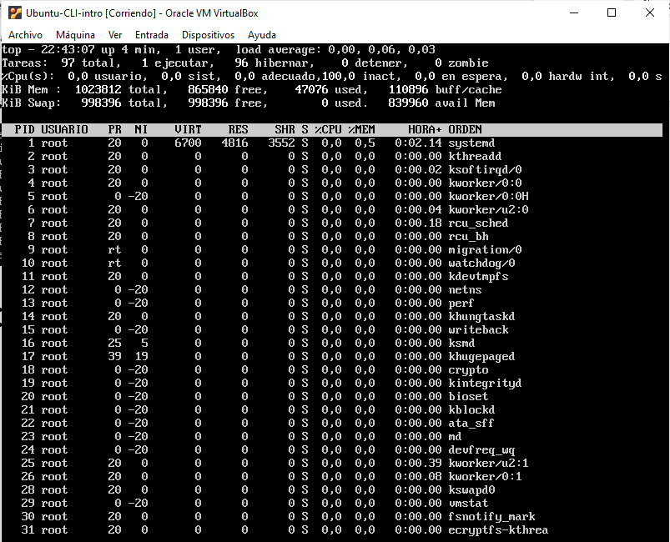

* 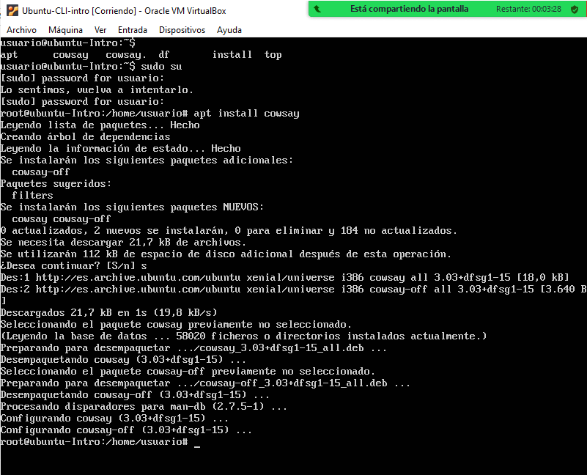Escribir en la terminal el comando apt install cowsay.
* Escribir en la terminal el comando cowsay “ Hola mundo “.
* Texto

  Descripción generada automáticamentePegar print en el documento de Google o Word.

En base a los print de y comandos, redactar con sus palabras qué es lo que ven y cuáles son las funciones de estos comandos usados.

Con el comando df veo que nos información de espacio de nuestras unidades de almacenamiento, con el comando top, es el equivalente al administrador de tareas de Windows, nos da un resumen de los procesos que se están ejecutando y constantemente se está actualizando, toca darle Q para que pare el proceso, con el comando cowsay me genero una vaca, es un comando que genera imágenes.

* Subir el documento a la mochila del viajero.
* Apagar la máquina virtual con el comando poweroff.